Protocole
- En choisissant le bon grossissement, identifier à la loupe binoculaire, les différents phénotypes présents dans la génération issue du croisement-test proposé.
- Faire la mise au point sur un représentant que vous identifierez.
- Mettre en place l’appareil d’acquisition numérique sur l’oculaire fixe qui ne possède pas de bague de mise au point.
- Acquérir, avec le logiciel d’acquisition (voir fiche technique acquisition et traitement d’images), autant d’images que nécessaire pour obtenir une image de chaque phénotype du croisement-test.
- Enregistrer les images dans le répertoire dédié « TP3_Droso_Elev » situé sur le bureau.
- Insérer l’image manquante dans la cellule du tableau. Si nécessaire, mettre les images à la bonne échelle pour qu’elles s’adaptent à la taille des cellules.
- Compléter le reste des informations demandées

Résultats du dénombrement
Images des différents phénotypes observés | 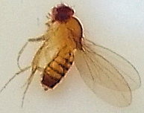 | 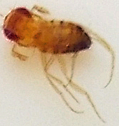 | 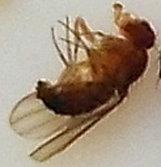
Critères de reconnaissance
avec écriture du phénotype
Dénombrement réalisé par le binôme sur _ _ _ drosophiles
Dénombrement réalisé par la classe sur _ _ _ drosophiles
Pourcentages obtenus collectivement

